МИНИСТЕРСТВО ЛЕСНОГО ХОЗЯЙСТВА
И ОХРАНЫ ОБЪЕКТОВ ЖИВОТНОГО МИРА НИЖЕГОРОДСКОЙ ОБЛАСТИ
Государственное бюджетное профессиональное
образовательное учреждение Нижегородской области
«КРАСНОБАКОВСКИЙ ЛЕСНОЙ КОЛЛЕДЖ»

Практика(день 6)
Создание графического интерфейса (GUI) на Python + Tkinter для работы с БД

Выполнила: Давеян Э.Г
Группа: 24-ИС
Руководитель: Торопов А.В

р.п. Красные Баки
2026 г.
Ход работы
Что я сделала за День 6:
За этот день я:
- Создала GUI-приложение на Python с Tkinter
- Подключилась к базе данных MySQL из Python
- Реализовала вывод данных в таблицу Treeview
- Написала функцию добавления записей (INSERT)
- Написала функцию обновления записей (UPDATE)
- Написала функцию удаления записей (DELETE)
- Добавила автозаполнение полей при выборе строки
- Реализовала очистку полей ввода
- Настроила подключение к своей БД myprojectdb
- Убрала лишнее поле "остаток" из таблицы
- Написала README.md с инструкцией по запуску
-Ответила на контрольные вопросы

Код:
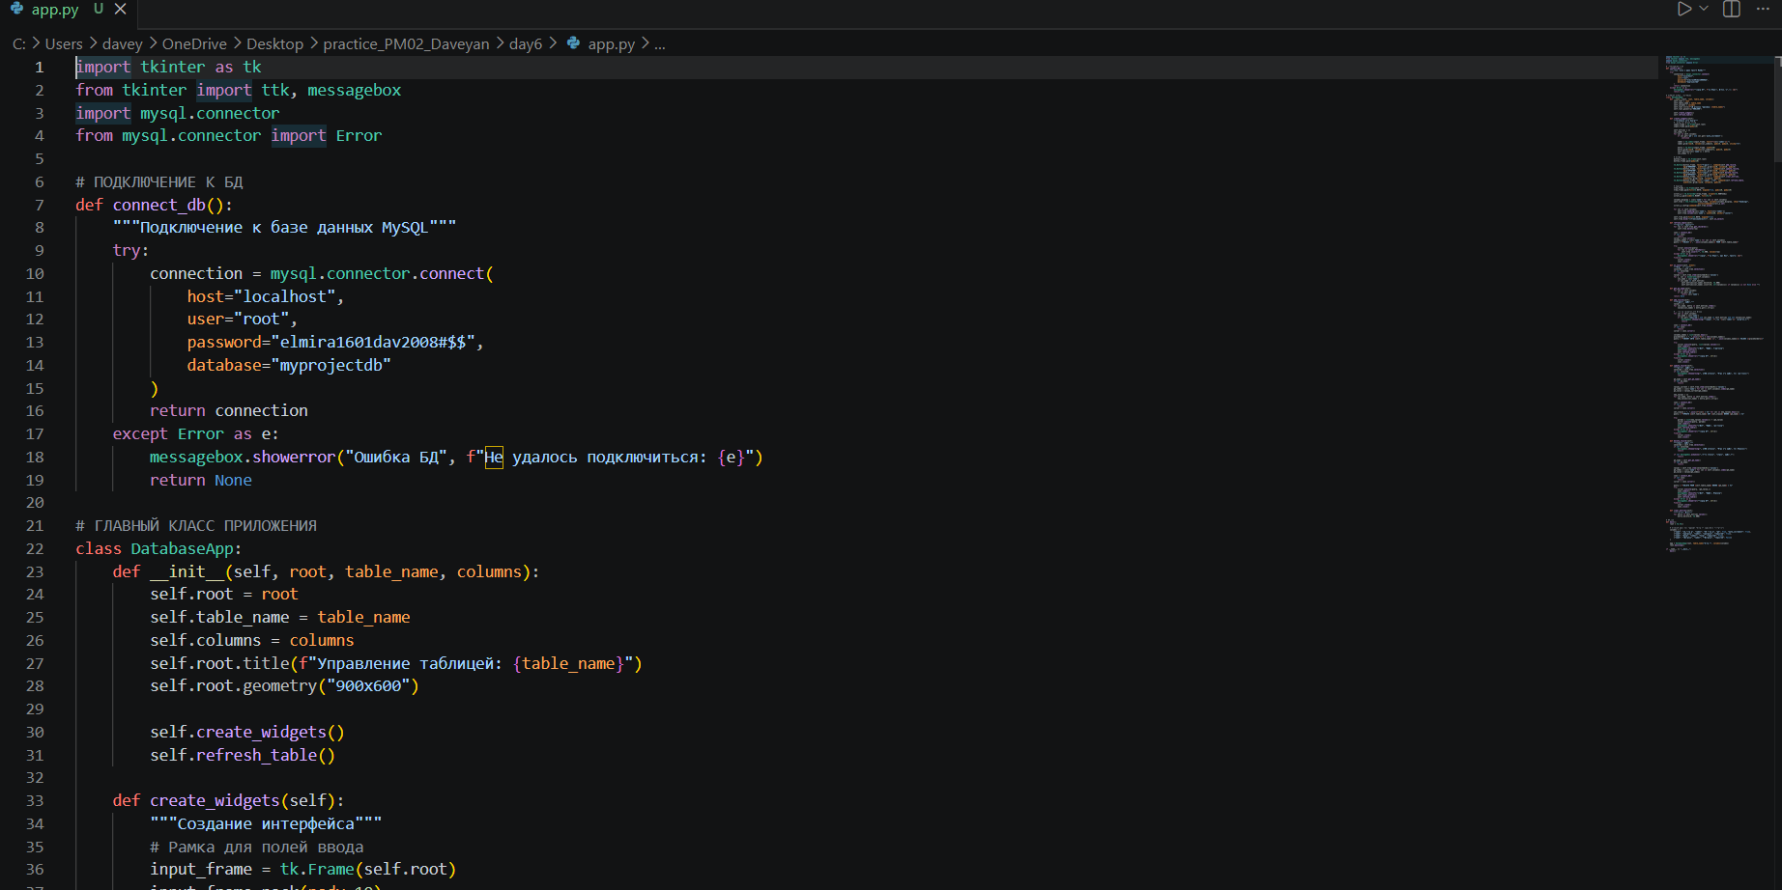

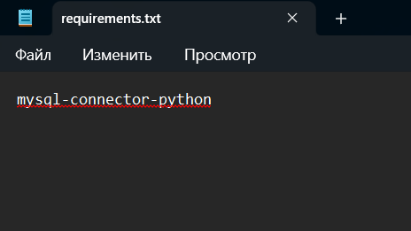
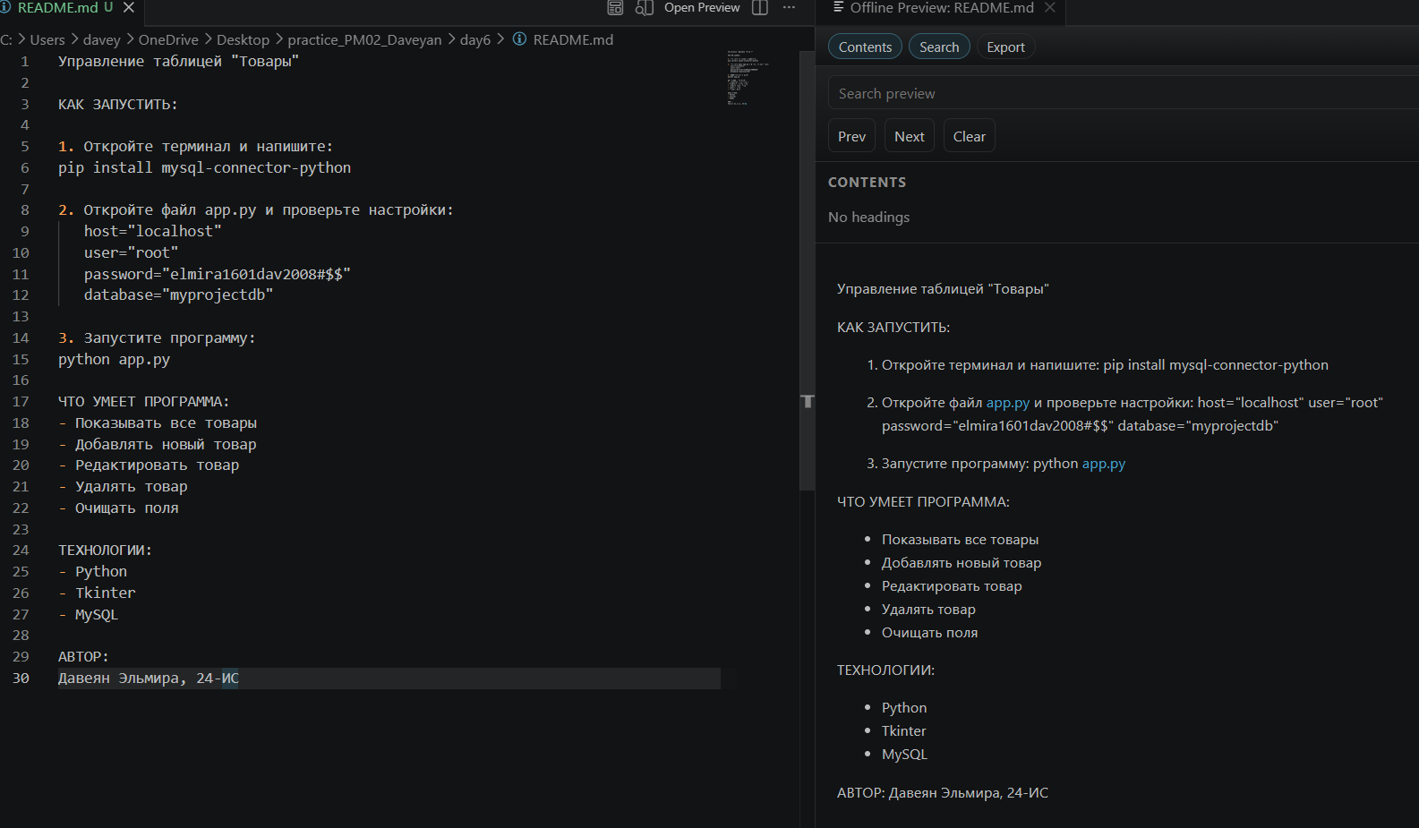

КОНТРОЛЬНЫЕ ВОПРОСЫ
- auto_increment - автоматически генерирует уникальный ID для каждой новой записи, не нужно вводить вручную.
- Если не указать NOT NULL поля - MySQL выдаст ошибку, запись не добавится.
- Получить выделенную строку Treeview - self.tree.selection()[0] и self.tree.item(selected)['values'].
- Не редактируем первичный ключ - чтобы не нарушить уникальность и связи с другими таблицами.
- Защита от SQL-инъекций - использовать параметризованные запросы с %s, передавая значения отдельно в cursor.execute()

ВЫВОД
В ходе выполнения практической работы я разработала графическое приложение на Python с использованием библиотеки Tkinter для управления таблицей "Товары" в базе данных MySQL. Приложение реализует все CRUD-операции (Create, Read, Update, Delete), что позволяет полностью управлять данными через удобный интерфейс.
Что было сделано:
-Создано подключение к базе данных MySQL с помощью mysql-connector-python
-Разработан графический интерфейс с полями ввода, кнопками и таблицей Treeview
-Реализованы функции добавления, просмотра, редактирования и удаления записей
-Добавлена возможность выбора строки для автоматического заполнения полей
-Написана документация (README.md)
Результат: Полностью рабочее приложение, которое позволяет эффективно управлять данными интернет-магазина через удобный GUI-интерфейс

